97級測量總實習_服務建議書徵求文件
2007.05.10
總實習執行方式：
總實習除執行傳統之測量製圖工作外，亦為各班發揮創意，應用各類空間資訊技術完成實習任務之場合，本規定僅為基本工作項目，服務建議書之擬定請多考量可能「額外」提供之資料內容或系統功能。

- 預計工作時程：25日曆天（含報告完成）。
- 全班共分為四組，每組均須準備完整的服務建議書，預計於六月中進行分組簡報，並評定最佳建議書。組內人員對於撰寫之服務建議書內容需有明確之分工，並載明於建議書中，口頭簡報時應依作業任務，由不同同學進行簡報。
- 獲選最佳建議書之分組必須依意見修正服務建議書，成為工作計畫書，為此次總實習執行之依據。
- 所有工作項目均須有明確之執行時程，並應以所有同學均可全程參與為原則。
- 服務建議書內容
  - 背景及目的
  - 實驗區描述
  - 作業項目
  - 作業策略與規劃
  - 品質管制計畫
  - 繳交成果
  - 人力評估及分工
  - 甘特圖
  - 經費估算
  - 需協助事項
- 需有完整之人力作業規劃（請假措施或趕工計畫），部分工作項目得平行進行。
- 作業分工得依建議書之規劃，但至少須設置一名總召集人及一名副總召集人，並得依作業項目設置組長若干人，構成執行團隊。
- 執行團隊須至少每三日舉行工作會議一次，檢討執行進度及可能面對問題，並於總報告中納入會議記錄。
- 執行團隊須於14日曆天時向指導老師進行期中簡報
- 結案報告應至少包括各項目執行情形（含遭遇困難、過程、使用技術或理論說明等項目）及最終成果，各項目之討論內容由該組組長負責協調各組員之負責內容，總召集人負責總報告之彙整。總報告書：全班一份。分組報告書：就其分組測量部份各組一份。
- 所有執行成果應以網頁型態公佈於測量系網頁。
- 須完成總報告及檢討會議後，方可解散。

ㄧ、工作名稱：成功大學成功校區1/1000比例尺數值地形圖測繪、製圖及資訊管理系統資料建置

二、總實習地點：
國立成功大學成功校區
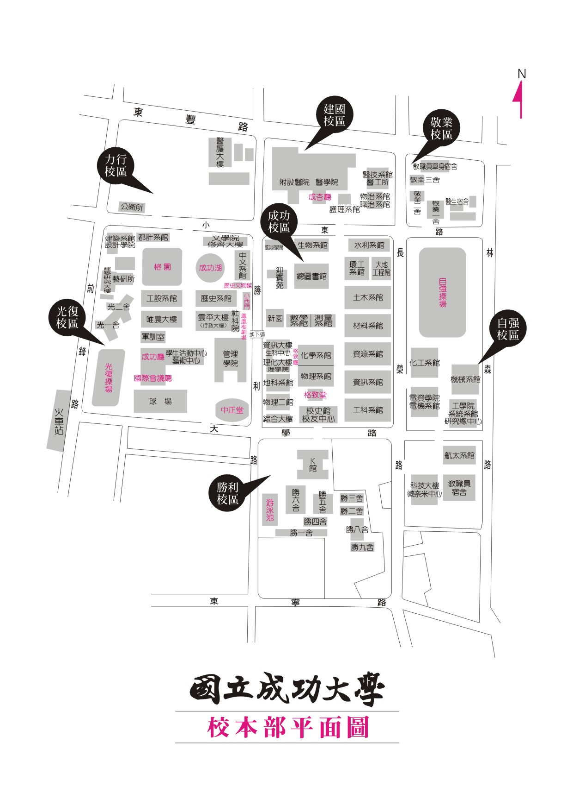

三、投標資格：97級修測量總實習課程之學生分組競標。

四、工程項目：包含水準測量、導線測量、細部測量、控制測量、數值地形資料建置、製圖及資訊管理系統資料建置。(須包含利用新設之校正場校正儀器)

五、品質標準：水準精度至少須達20mm*k^(1/2)，導線閉合差是以四等導線為準介於1/1000到1/5000之間。

六、成果檢測：GPS動態檢測路邊線及其他簡單線狀地物

七、地形圖成圖規定:
- 測製之1/1000數值地形圖應依我國現行地形圖圖示規格表測製，各類現象應依其資料分類記錄於對應圖層中，資料之記錄格式為AutoCAD軟體之DWG格式。
- 無法依現行規定測製之現象可參考本系之測製規定或自訂（例如文字註記），惟應於結案報告及詮釋資料中說明。
- 須規劃作業期間之完整品質管制計畫，並於結案報告提出完整之檢測成果。
- 編輯完成適合一般民眾使用之彩色電子導覽地圖（圖例符號可自訂）。

八、地理資料格式建置:
- 依1/1000數值地形圖成果，配合調查屬性，轉換建置為地理資訊系統格式，軟體格式為MapInfo Professional之tab格式或ESRI 之shape格式。
- 須建立主題圖層至少包括建物、道路、圍牆、樹木、路燈等圖層。
- 道路資料須包括面狀區域及中心線兩類情形。
- 建物資料須至少包括名稱、樓層、教室數目、面積、講堂數目、盥洗室等不同屬性（請規劃額外屬性）。
- 樹木之屬性須至少包括樹種。
- 各類資料須配合拍攝相片。

九、正射影像數化:
- 依所提供正射影像進行建物之數化。
- 影像須依特徵之位置進行坐標之定位。
- 數化成果須與測製數值地形圖之建物資料相互比較。

十、簡易WebGIS校園導覽查詢系統:
- 二維地圖須可透過網際網路展示，使用者於遠端透過browser開啟。
- 可查詢建物之相關資料。

十一、詮釋資料:
- 總實習所生產之所有資料檔案均須配合建置詮釋資料，其項目、內容及格式均應遵循我國國土資訊系統之TWSMP標準，至少填寫Identification及Quality等兩類項目。
- 建置對象為數值地形圖（單一AutoCAD數值檔）及單一地理資料檔案（每一個地理資料檔案配合建置一個詮釋資料檔案）

十二、資料流通（Google Earth:）
- 取得去年總實習完成之三維建物資料，配合本年度之測製資料進行更新。
- 三維建物資料轉換為Google Earth之三維格式，完成成果須可於Google Earth之環境中展示。
- 點選特定建物應可連結至相關網頁。
